INSTITUCION EDUCATIVA AGUSTIN NIETO CABALLERO
ELABORACION Y DISEÑO DE TABLAS

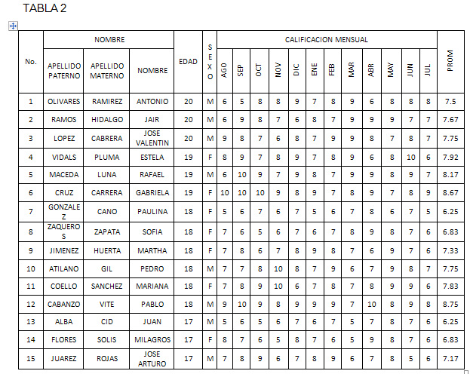

No olvide al elaborar la tabla colocarle fondo y cambiarles el estilo de las líneas (Guía Pag 7,8,9)

